绘本推荐：可爱的鼠小弟

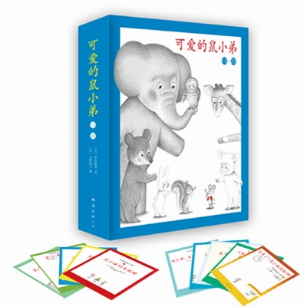

推荐理由：在日本，“可爱的鼠小弟”系列自1974年问世以来就深受孩子们的喜爱，囊括日本各大童书奖项，累积重印1200次，被誉为“日本绘本史上不可逾越的巅峰”，也是世界绘本经典中的经典。该系列的前12册自2005年在国内出版以来，长期占据儿童畅销书排行榜首位，销量累计超过100万册，成为了最具口碑、最受欢迎的儿童早期阅读启蒙读物。

　　以极少的元素创造极为单纯、却又回味无穷的快乐，是“可爱的鼠小弟”系列的独特魅力。继前12册之后，鼠小弟又带来了更新鲜、更有趣的故事！做松饼，堆雪人，过圣诞节，玩捉迷藏，玩跷跷板，去海边，鼠小弟甚至还换上了灰色的小背心。鼠小弟的朋友越来越多，他们的活动也更加丰富多彩，不过，出人意料的结局还是在每个故事的结尾等着我们……